**CHƯƠNG II: PHÂN TÍCH VÀ THIẾT KẾ HỆ THỐNG**

1. **PHÂN TÍCH**

**1.1. Yêu cầu bài toán**

Việc xây dựng một trang web bán mỹ phẩm có thể giúp cửa hàng mỹ phẩm tăng tính cạnh tranh trong thị trường bán lẻ hiện nay, đặc biệt trong bối cảnh người tiêu dùng đang có xu hướng mua sắm trực tuyến ngày càng tăng cao. Bằng việc có một trang web bán hàng chuyên nghiệp, cửa hàng mỹ phẩm có thể tiếp cận đến một lượng khách hàng tiềm năng rộng lớn hơn, đồng thời tăng tính linh hoạt và tiết kiệm chi phí trong hoạt động kinh doanh.

Một trang web bán mỹ phẩm cũng cung cấp các tiện ích cho khách hàng, cho phép họ tìm kiếm, chọn lựa và đặt hàng các sản phẩm mỹ phẩm yêu thích một cách dễ dàng và thuận tiện từ bất kỳ đâu, bất kể là ở nhà hay đi du lịch. Hơn nữa, cửa hàng có thể tăng tính chuyên nghiệp và độ tin cậy trong mắt khách hàng bằng cách cung cấp các thông tin chi tiết về sản phẩm, giá cả, chính sách bảo hành và đổi trả sản phẩm, giúp khách hàng có được sự tin tưởng và hài lòng hơn trong quá trình mua sắm.

Với những tiềm năng và lợi ích trên, Cửa hàng mỹ phẩm ChaoMin Beauty muốn xây dựng một trang web bán mỹ phẩm để tăng tính cạnh tranh và tiếp cận đến một lượng khách hàng tiềm năng rộng lớn hơn. Hệ thống có các chức năng như sau:

1. **Quản lý sản phẩm:**

Cho phép thêm, sửa đổi và xóa các sản phẩm, danh mục sản phẩm và thông tin sản phẩm như tên, mô tả, giá cả, hình ảnh, tình trạng hàng tồn kho và đánh giá sản phẩm.

1. **Quản lý đơn hàng:**

Cho phép xem và xử lý các đơn hàng của khách hàng bao gồm các thông tin như thông tin liên hệ của khách hàng, danh sách sản phẩm, giá cả, số lượng, phí vận chuyển và tổng chi phí.

1. **Quản lý khách hàng:**

Cho phép tạo và quản lý thông tin khách hàng, bao gồm các thông tin như tên, địa chỉ, số điện thoại, email và lịch sử mua hàng.

1. **Quản lý giảm giá và khuyến mãi:**

Cho phép tạo và quản lý các chương trình giảm giá và khuyến mãi để thu hút khách hàng.

1. **Quản lý thanh toán và vận chuyển:**

Cho phép tạo và quản lý các phương thức thanh toán và vận chuyển cho khách hàng, bao gồm các thông tin như phương thức thanh toán, phương thức vận chuyển, phí vận chuyển và địa chỉ giao hàng.

1. **Quản lý báo cáo và thống kê:**

Cho phép tạo và xem các báo cáo và thống kê về doanh số bán hàng, lượng truy cập trang web, lượng đơn hàng và các thông tin liên quan đến hoạt động kinh doanh trên trang web.

**1.2. Yêu cầu hệ thống**

1. **Yêu câu chức năng**

* Quản lý sản phẩm: cho phép thêm, sửa đổi và xóa các sản phẩm, danh mục sản phẩm và thông tin sản phẩm như tên, mô tả, giá cả, hình ảnh, tình trạng hàng tồn kho và đánh giá sản phẩm.
* Quản lý đơn hàng: cho phép xem và xử lý các đơn hàng của khách hàng bao gồm các thông tin như thông tin liên hệ của khách hàng, danh sách sản phẩm, giá cả, số lượng, phí vận chuyển và tổng chi phí.
* Quản lý khách hàng: cho phép tạo và quản lý thông tin khách hàng, bao gồm các thông tin như tên, địa chỉ, số điện thoại, email và lịch sử mua hàng.
* Quản lý giảm giá và khuyến mãi: cho phép tạo và quản lý các chương trình giảm giá và khuyến mãi để thu hút khách hàng.
* Quản lý thanh toán và vận chuyển: cho phép tạo và quản lý các phương thức thanh toán và vận chuyển cho khách hàng, bao gồm các thông tin như phương thức thanh toán, phương thức vận chuyển, phí vận chuyển và địa chỉ giao hàng.
* Quản lý báo cáo và thống kê: cho phép tạo và xem các báo cáo và thống kê về doanh số bán hàng, lượng truy cập trang web, lượng đơn hàng và các thông tin liên quan đến hoạt động kinh doanh trên trang web.

1. **Yêu cầu phi chức năng**

* Độ tin cậy: hệ thống phải đảm bảo tính bảo mật và độ tin cậy cao để tránh việc mất thông tin khách hàng hoặc tấn công từ hacker.
* Hiệu suất: hệ thống phải hoạt động ổn định và có tốc độ xử lý nhanh để tránh tình trạng treo hoặc chậm truy cập trang web.
* Khả năng mở rộng: hệ thống phải có khả năng mở rộng để có thể đáp ứng với số lượng khách hàng và đơn hàng lớn hơn trong tương lai.
* Độ dễ sử dụng: giao diện hệ thống phải đơn giản, dễ sử dụng và trực quan để các nhân viên có thể thao tác và xử lý thông tin nhanh chóng và chính xác.

**1.3. Phân tích yêu cầu**

Có 4 nhóm đối tượng sử dụng hệ thống:

* *Quản trị hệ thống:* Là người có toàn quyền trong việc kiểm soát và quản trị hệ thống website.
* *Nhân viên*: Là những nhân viên được đào tạo nghiệp vụ và được tuyển dụng có quyền truy cập vào hệ thống quản lý đơn hàng để xử lý các đơn hàng, gửi hàng và cập nhật trạng thái đơn hàng, quản lý số lượng sản phẩm trong kho, cập nhật thông tin hàng hóa.
* *Khách vãng lai:* Là những người vào xem sản phẩm, xem giá nhưng chưa đăng ký thành viên.
* *Thành viên:* Là những người đã đăng ký vào hệ thống, có quyền xem hàng, chọn hàng, mua hàng, thay đổi thông tin cá nhân …
* **Nhà quản trị**
* Quản lý thành viên
* Tìm thành viên.
* Thêm thành viên.
* Xóa thành viên.
* Quản lý sản phẩm
* Tìm kiếm sản phẩm.
* Thêm sản phẩm.
* Sửa sản phẩm.
* Xóa sản phẩm.
* Quản lý nhân viên
* Tìm kiếm nhân viên.
* Thêm nhân viên.
* Sửa thông tin nhân viên.
* Xóa nhân viên.
* **Nhân viên**
* Quản lý thành viên
* Tìm thành viên.
* Thêm thành viên.
* Quản lý hóa đơn
* Thêm hóa đơn.
* Xóa hóa đơn.
* Tìm kiếm hóa đơn.
* Xuất hóa đơn.
* Quản lý sản phẩm
* Tìm kiếm sản phẩm.
* **Khách vãng lai**
* Tìm kiếm sản phẩm mình quan tâm.
* Đăng ký làm thành viên hệ thống.
* Xem thông tin chi tiết và hình ảnh về sản phẩm.
* **Thành viên**
* Đăng nhập và thoát khỏi hệ thống.
* Thay đổi thông tin cá nhân .
* Lấy lại mật khẩu khi quên mật khẩu.
* Tìm kiếm và xem thông tin chi tiết về sản phẩm.
* Đặt hàng, xem giỏ hàng và thanh toán.

**1.4. Sơ đồ phân rã chức năng**

**1.5. Phân tích rủi ro**

|  |  |  |  |  |
| --- | --- | --- | --- | --- |
| Mô tả | Giả Thuyết | Xác suất | Ảnh hưởng | Giải Pháp |
| Rủi Ro Dự Án | | | | |
| Không đồng bộ được | Các thành phần giao riêng cho từng thành viên có sự sai lệch dẫn đến không thể ghép chung lại thành sản phẩm hoặc phát sinh lỗi | 10% | Dự án không hoàn chỉnh | Tìm hiểu nguyên nhân, cố gắng khắc phục trong thời gian ngắn nhất |
| Kế hoạch dự án không hợp lý | Khi thực hiện kế hoạch có phát sinh nhiều so với dự kiến | 3% | Không hoàn thành theo đúng kế hoạch | Liên tục điều chỉnh kế hoạch cả về thời gian thực hiện và tiến trình các công việc cần thực hiện(Sắp xếp một cách khoa học các công việc cần làm) để phù hợp với những phát sinh |
| Rủi Ro Tổ Chức | | | | |
| Nhân lực thực hiện dự án bị thiếu so với dự kiến ban đầu | Trong đội thực hiện dự án có người bỏ việc hoặc có người bị ốm hoặc một lý do nào đó mà một số thành viên không thể tham gia dự án | 1% | Không hoàn thành các phần công việc theo đúng kế hoạch | Bổ xung nhân lực từ nhóm dự phòng và điều chỉnh hợp lý công việc cho từng người |
| Sự phối hợp của các cá nhân trong nhóm không tốt | Công việc của dự án là do một tập thể làm, vì thế vấn đề về sự đoàn kết ,sự phối hợp của các thành viên trong nhóm cần phải được chú trọng | 1% | Không hoàn thành theo đúng kế hoạch dẫn đến vỡ dự án | Họp và trao đổi định kỳ giữa các thành viên trong nhóm.  Yêu cầu báo cáo kết quả định kỳ để nắm bắt tình hình.  Người quản lý dự án phải có sự điều chỉnh nhất định đối với từng giai đoạn phát triển dự án. |
| Các công cụ lập trình, dữ liệu cho phần mềm bị hạn chế | Lập trình, thiết kế sản phẩm xảy ra các vấn đề phát sinh về bản quyền | 5% | Bị hạn chế về mặt công cụ phát triển, phần mềm bản quyền | Mua bản quyền, công cụ. Sử dụng công cụ tương tự thay thế |
| Rủi Ro Kỹ Thuật | | | | |
| Xác định yêu cầu sản phẩm chưa đúng | Thực hiện công việc thu thập và khảo sát yêu cầu từ phía khách hàng không được tốt dẫn đến hiểu sai về các chức năng và các yêu cầu sản phẩm cần có | 1% | Sản phẩm không đảm bảo được yêu cầu của khách hàng | Liên tục trao đổi với khách hàng để xác minh yêu cầu của khách hàng |
| Không gặp gỡ được khách hàng khi có vấn đề cần trao đổi | Thực hiện công việc | 1% | Không hiểu được các yêu cầu cũng như những vấn đề về sản phẩm mà khách hàng yêu cầu | Luôn bám sát được các yêu cầu của khách hàng, cần phải có những thông tin cụ thể của khách hàng để khi muốn trao đổi ta có thể liên lạc một cách thuận lợi nhất |
| Giá cả các thiết bị kỹ thuật tăng lên quá cao so với dự kiến | Khi mua thiết bị | 2% | Không kiểm tra được giá cả, chi phí các thiết bị cần thiết | Tiết kiệm và khắc phục vấn đề đầu tư các thiết bị mới |

**1.5. Kế hoạch kiểm thử**

Mục đích của kiểm thử là thu thập tất cả các thông tin cần thiết để lập kế hoạch và kiểm soát ứng dụng với các lần thử nghiệm nhất định.

Kế hoạch này dành cho ứng dụng quản lý bán mỹ phẩm với các mục tiêu sau:

* Xác định phạm vi, môi trường, các tính năng sẽ được kiểm tra và không được kiểm tra, rủi ro, dự phòng và nguồn lực cần thiết cho việc kiểm thử chất lượng sản phẩm.
* Liệt kê các yêu cầu được đề nghị kiểm tra.
* Đề xuất và mô tả phương pháp thử nghiệm sẽ được sử dụng.

Môi trường test:

Phần cứng: Pc, laptop, macbook, mobile phone

Phần mềm: Trên các trình duyệt như Chrome, cốc cốc,..

Các chức năng cần kiểm tra:

|  |  |
| --- | --- |
| Stt | Tính năng |
| 1 | Bảo mật tài khoản |
| 2 | Chức năng phân quyền |
| 3 | Thêm, sửa, xóa và thao tác trên các bảng |
| 4 | Truy vấn và trích xuất dữ liệu |
| 5 | Nghiệp vụ quản lý bán mỹ phẩm |

1. **THIẾT KẾ DỮ LIỆU**

**2.1. Mô tả dữ liệu**

**Danh mục từ viết tắt**

|  |  |  |
| --- | --- | --- |
| STT | Ký hiệu viết tắt | Chữ viết đầy đủ |
| 1 | KC | Khóa chính |
| 2 | KN | Khóa ngoại |
| 3 | NN | NOT NULL |

**Bảng chức vụ**:

Là bảng lưu thông tin của chức vụ, thông tin lưu trữ bao gồm

|  |  |  |  |
| --- | --- | --- | --- |
| **Tên trường** | **Kiểu dữ liệu** | **Mô tả** | **Ghi chú** |
| MaChucVu | NVARCHAR (10) | Mã chức vụ | KC |
| TenChucVu | NVARCHAR (10) | Tên chức vụ | NN |
| Admin | Bit | Admin | NN |

**Bảng nhân viên**:

Là bảng lưu thông tin của nhân viên, thông tin lưu trữ bao gồm

|  |  |  |  |
| --- | --- | --- | --- |
| **Tên trường** | **Kiểu dữ liệu** | **Mô tả** | **Ghi chú** |
| MaNhanVien | NVARCHAR (10) | Mã nhân viên | KC |
| MaChucVu | NVARCHAR (10) | Mã chức vụ | KN |
| HoNhanVien | NVARCHAR (50) | Họ nhân viên | NN |
| TenNhanVien | NVARCHAR (10) | Tên nhân viên | NN |
| GioiTinh | BIT | Giới tính | NN |
| NgaySinh | DATE | Ngày sinh | NN |
| DiaChi | NVARCHAR(50) | Địa chỉ | NN |
| Luong | INT | Lương | NN |
| AnhNhanVien | NVARCHAR(50) | Ảnh nhân viên |  |
| SDT | NVARCHAR(10) | Số điện thoại | NN |
| Email | NVARCHAR(50) | Email | NN |
| Password | NVARCHAR(50) | Mật khẩu | NN |

**Bảng thành viên**:

Là bảng lưu thông tin của khách hàng, thông tin lưu trữ bao gồm

|  |  |  |  |
| --- | --- | --- | --- |
| **Tên trường** | **Kiểu dữ liệu** | **Mô tả** | **Ghi chú** |
| MaThanhVien | NVARCHAR (10) | Mã khách hàng | KC |
| HoThanhVien | NVARCHAR (50) | Họ thành viên | NN |
| TenThanhVien | NVARCHAR (10) | Tên thành viên | NN |
| NgaySinh | DATE | Ngày sinh | NN |
| GioiTinh | BIT | Giới Tính | NN |
| Email | NVARCHAR(50) | Email | NN |
| Password | NVARCHAR(50) | Mật khẩu | NN |
| AnhThanhVien | NVARCHAR(50) | Ảnh thành viên |  |
| DiaChi | NVARCHAR (100) | Địa chỉ | NN |

**Bảng thương hiệu**:

Là bảng lưu thông tin của nhà cung cấp, thông tin lưu trữ bao gồm

|  |  |  |  |
| --- | --- | --- | --- |
| **Tên trường** | **Kiểu dữ liệu** | **Mô tả** | **Ghi chú** |
| MaThuongHieu | NVARCHAR (10) | Mã thương hiệu | KC |
| TenThuongHieu | NVARCHAR (50) | Tên thương hiệu | NN |
| MoTa | NVARCHAR (100) | Mô tả thương hiệu |  |
| AnhThuongHieu | NVARCHAR (50) | Hình ảnh thương hiệu |  |

**Bảng danh mục sản phẩm**:

Là bảng lưu thông tin của danh mục sản phẩm, thông tin lưu trữ bao gồm

|  |  |  |  |
| --- | --- | --- | --- |
| **Tên trường** | **Kiểu dữ liệu** | **Mô tả** | **Ghi chú** |
| MaDanhMucSanPham | NVARCHAR (10) | Mã mục sản phẩm | KC |
| TenDanhMucSanPham | NVARCHAR (20) | Tên mục sản phẩm | NN |

**Bảng sản phẩm**:

Là bảng lưu thông tin của sản phẩm, thông tin lưu trữ bao gồm

|  |  |  |  |
| --- | --- | --- | --- |
| **Tên trường** | **Kiểu dữ liệu** | **Mô tả** | **Ghi chú** |
| MaSanPham | NVARCHAR (10) | Mã sản phẩm | KC |
| TenSanPham | NVARCHAR (50) | Tên sản phẩm | NN |
| MoTa | NVARCHAR (100) | Mô tả sản phẩm | NN |
| Gia | FLOAT | Giá thành | NN |
| SoLuong | INT | Số lượng | NN |
| MaThuongHieu | NVARCHAR (10) | Mã thương hiệu | KN |
| MaDangMucSanPham | NVARCHAR (10) | Mã mục sản phẩm | KN |

**Bảng đơn hàng**:

Là bảng lưu thông tin của đơn hàng, thông tin lưu trữ bao gồm

|  |  |  |  |
| --- | --- | --- | --- |
| **Tên trường** | **Kiểu dữ liệu** | **Mô tả** | **Ghi chú** |
| MaDonHang | NVARCHAR (10) | Mã đơn hàng | KC |
| MaThanhVien | NVARCHAR (10) | Mã khách hàng | KN |
| NgayDatHang | DATE | Ngày đặt hàng | NN |

**Bảng ChiTietDonHangs**: Là bảng lưu thông tin của chi tiết đơn hàng, thông tin lưu trữ bao gồm:

|  |  |  |  |
| --- | --- | --- | --- |
| **Tên trường** | **Kiểu dữ liệu** | **Mô tả** | **Ghi chú** |
| MaChiTietDonHang | NVARCHAR (10) | Mã chi tiết đơn hàng | KC |
| MaDonHang | NVARCHAR (10) | Mã đơn hàng | KN |
| MaSanPham | NVARCHAR (10) | Mã sản phẩm | KN |
| MaNhanVien | NVARCHAR(10) | Mã nhân viên | KN |
| SoLuong | INT | Số lượng | NN |
| Gia | FLOAT | Giá | NN |

**2.2. Cơ sở dữ liệu SQL**

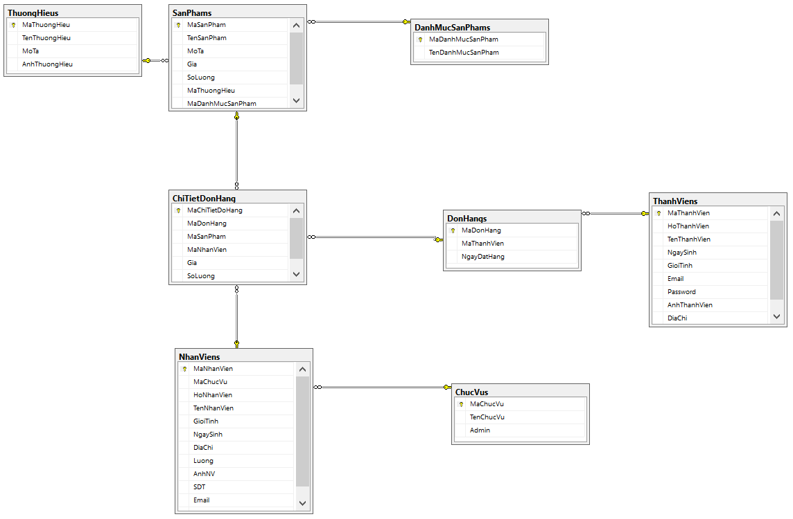

**2.3. Mô hình quan hệ**

